Wir reisen gern nach Deutschland

Сценарій уроку-подорожі

Підготувала і провела
вчитель німецької мови
ТКГ Мудрик О.Б.

Мета: Розширити знання учнів про міста і визначні місця Німеччини, про видатних особистостей; тренувати види мовленнєвої діяльності, розвивати культуру мовлення учнів, уяву; виховувати в учнів інтерес до країни, мова якої вивчається та підтримувати мотивацію до вивчення німецької мови
Клас: 7-11
Обладнання: карта Німеччини, магнітофон, телевізор, комп´ютер, роздатковий матеріал, плакати з презентаціями школярів, відеофрагменти з мережі інтернет, колаж з портретами видатних особистостей
Очікувані результати: - формування комунікативної, соціокультурної, дискурсивної та стратегічної компетенцій учнів в межах базового змісту освіти; забезпечення підвищеного рівня засвоєння німецької мови як шкільного предмета; задоволення пізнавальних інтересів учнів з визначеної теми.
Lehrerin: Liebe Kinder!
Millionen der Menschen in der ganzen Welt reisen gern. Ihre Reisen unternehmen sie gewöhnlich im Urlaub oder in den Ferien. Eine Reise ist eine Art der Erholung und der Abwechslung. Sie macht uns immer Spaß, bringt Freude, die Reise bildet uns.
Es gibt viele Sprichwörter und Sprüche zum Thema „Reise“ (Die Schüler lesen der Reihe nach.)
- Reisen bildet
- Wenn man viel reist, erlebt man viel und wird klüger. Man erkennt besser Land und Leute.
- Reisen kostet Geld, doch man sieht die Welt.
- Wenn jemand eine Reise tut, so kann er was erzählen.
- Man glaubt einem Auge mehr als zwei Ohren.
- Wer wandert und reist von Süd nach Nord, erkennt die Welt von Ort zu Ort.
- Andere Länder, andere Sitten.
- Ländlich, sittlich.
- Weite Reise macht weise.
- Wer weit wandert, kann weit zurückblicken.
- So manches Land, so manche Sitten.
Lehrerin: Während der Reise kann man schöne Orte bewundern: Berge und Landschaften, kleine und große Städte und Dörfer. Unterwegs kann man viel Neues und Interessantes sehen und erfahren, sich mit der Kultur und Geschichte anderer Länder bekannt machen. Man kann auch neue Bekanntschaften machen. Heutiges Thema heißt „Wir reisen gern.“ Und unser Reiseziel ist Deutschland.
- Was könnt ihr schon über Deutschland erzählen. Schreibt bitte an die Tafel.
Über Deutschland haben wir eine schöne Präsentation vorbereitet. Hier gibt es Fotos über verschiedene Städte und Sehenswürdigkeiten, die es in Deutschland gibt und eine interessante Information über Deutschland.
Video „Reise durch die deutschen Bundesländer“
Lehrerin: Dank PASCH-Projekt haben viele Absolventen unseres Gymnasiums und auch die Schüler, die noch jetzt bei uns lernen Deutschland besucht. Sie waren in verschiedenen Städten Deutschlands: im Norden, im Süden, im Osten, im Westen und auch in Mitteldeutschland. Schon 43 Schüler waren in Deutschland. Unser Direktor war in Berlin und in München. Die Deutschlehrerinnen waren bei den Sprachkursen und Fortbildungen in verschiedenen Städten Deutschlands.
Jetzt erzählen unsere Schüler über ihre Reise nach Deutschland über neue Erfahrungen und interessante Eindrücke. Jetzt machen wir eine kleine Reise nach Deutschland und besuchen einige Städte.
Präsentationen der Schüler.
Quiz „Der beste Kenner der deutschen Sprache“
- Welche Farben hat die deutsche Staatsflagge?
- Wie heißt Hauptstadt Deutschlands?
- Wie heißt der längste Fluss Deutschlands?
- Welcher Fluss fließt ins Schwarze Meer?
- An welchem Fluss liegt Berlin?
- Wer hat die „Lorelei“ geschrieben?
- Wie heißt die Hauptstraße von Berlin?
- Wo befinden sich die meisten Banken der BRD?
- Wie heißt die längste Straße Berlins?
- Welche Städte sind auch Bundesländer?
- Wo befindet jährlich das Oktoberfest statt?
- Wann feiern die Deutschen den Tag der deutschen Einheit?
- Wann suchen die deutschen Kinder die buntbemalten Eier?
- Wie heißt die Vorweihnachtszeit in Deutschland?
Lösung: schwarz-rot-gold; Berlin; der Rhein; die Donau; an der Spree; H. Heine; Unter den Linden; in Frankfurt am Main; der Kudamm; Berlin, Bremen, Hamburg; in Bauern; am 3. Oktober; zu Ostern; Advent

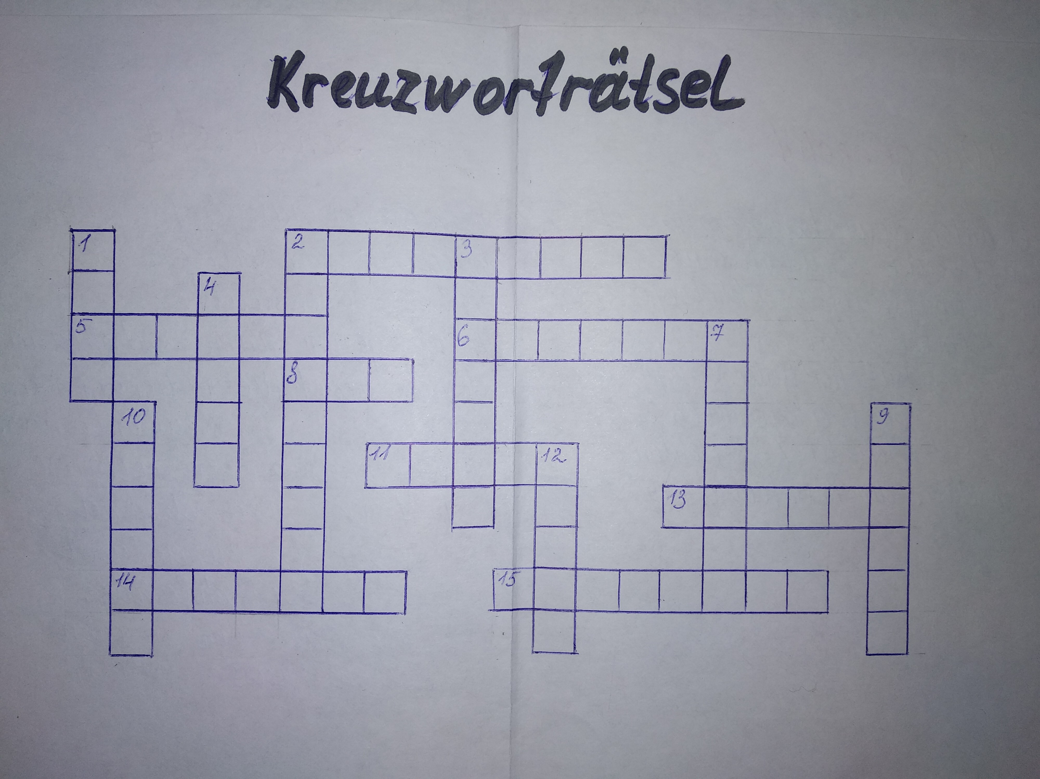

Kreuzworträtsel „Deutschland“(Man muss das Wort erraten)
Waagerecht
2. Bekannter deutscher Komponist
5. Hauptstadt Deutschlands
6. Die Heimatstadt des Oktoberfestes.
8. Ein deutscher Staat bis 1990.
11. Bekannter deutscher Maler , Graphiker.
13. Die Zeit vor Weihnachten.
14. Der Erfinder der X-Strahlen.
15. Der Autor der Relativitätstheorie.

Senkrecht
- An diesem Fluss liegt Dresden.
- 2. Das deutsche Parlament.
- Die Hafenstadt.
- Gebirge im Süden Deutschlands.
7. Das Bildet die Naturgrenzen Deutschlands.
9. Das zweitgrößte religiöse Fest in Deutschland.
10. Das größte Bundesland Deutschlands.
12. Die Deutschen nennen diesen Fluss „Vater…“
Lösung: waagerecht senkrecht
2. Beethoven 1. Elbe
5. Berlin 2. Bundestag
6. München 3. Hamburg
8. DDR 4. Alpen
11. Dürer 7. Nordsee
13. Advent 9. Ostern
14. Röntgen 10. Bayern
15. Einstein 12. Rhein
Der nächste Wettbewerb heißt der Restaurator. Ihr bekommt gleich die Texte, die man restaurieren muss. Jede Ziffer ist die Nummer des Buchstaben im deutschen Alphabet. Ihr musst den Text lesen und sagen, um welche Stadt es im Text geht.
- a, 2- b, 3-c, 4-d, 5- e, 6-f, 7- g, 8-h, 9-i, 10-j, 11-k, 12-l, 13-m, 14-n, 15-o, 16-p, 17-q, 18-r, 19-s, 20-t, 21-u, 22-v, 23-w, 24- x, 25- y, 26-z)

Text 1
4 9 5 19 5 19 20 1 4 20 12 9 5 7 20 1 14 4 5 18 5 12 2 5 4 1 19 9 19 20 4 5 18 7 18 15 19 20 5 8 1 6 5 14 4 5 21 20 19 3 8 12 1 14 4 19 9 14 4 9 5 19 5 18 19 20 1 4 20 7 9 2 20 5 19 13 5 8 18 1 12 19 26 23 5 9 20 1 21 19 5 14 4 2 18 21 3 11 5 14 13 1 14 14 5 14 14 20 4 9 5 19 5 19 20 1 4 20 4 1 19 20 15 18 26 21 18 23 5 12 20
Text 2
4 9 5 19 5 19 20 1 4 20 9 19 20 14 9 3 8 20 14 21 18 4 9 5 8 5 9 13 1 20 19 20 1 4 20 22 15 14 10 15 8 1 14 14 23 15 12 6 7 1 14 7 22 15 14 7 15 5 20 8 5 19 15 14 4 5 18 14 1 21 3 8 4 9 5 7 18 15 19 20 5 2 1 14 11 13 5 20 18 15 16 15 12 5 4 5 21 20 19 3 8 12 1 14 4 19 21 14 4 5 21 18 15 16 1 19 19 9 5 12 9 5 7 20 1 13 13 1 9 14
Lösung:
1. Diese Stadt liegt an der Elbe. Das ist der größte Hafen Deutschlands. In dieser Stadt gibt es mehr als zwei Tausend Brücken. Man nennt diese Stadt „das Tor zur Welt“
2. Diese Stadt ist nicht nur die Heimatstadt von Johann Wolfgang von Goethe, sondern auch die größte Bankmetropole Deutschlands und Europas. Sie liegt am Main.
Stand „Persönlichkeiten“
Seht euch die Collage eine Minute an. Welche deutsche Persönlichkeiten kennt ihr? Welche Persönlichkeiten habt ihr hier erkannt? Was wisst ihr über diese Personen?
Jetzt hört ihr ein Gedicht. Schreibt alle Verkehrsmittel, die im Gedicht erwähnt werden auf. Wie kann eine Reise sein?

Wollt ihr Wanderungen machen?-
Packt dann alle eure Sachen.
Fahrt schnell mit dem Bus davon,
oder fliegt im Luftballon.
Nehmt ein Schiff auf dem Fluss
Oder gute Autos.
Mit dem Zug könnt ihr auch fahren,
mit dem Flugzeug schneller fliegen.
Jede Reise ist romantisch,
spannend, lehrreich und fantastisch.
Lösung: (mit dem Bus fahren, im Luftballon fliegen, mit dem Schiff, mit dem Auto, mit dem Zug, mit dem Flugzeug)
(romantisch, spannend, lehrreich, fantastisch)

Literarische Weisheit
Ordnet die Strophen im Gedicht von H. Heine „Lorelei“.
1. Ich weiß nicht, was soll es bedeuten,
Daß ich so traurig bin,
Ein Märchen aus uralten Zeiten,
Das kommt mir nicht aus dem Sinn.
Die Luft ist kühl und es dunkelt,
Und ruhig fließt der Rhein;
Der Gipfel des Berges funkelt,
Im Abendsonnenschein.
2. Die schönste Jungfrau sitzet
Dort oben wunderbar,
Ihr gold'nes Geschmeide blitzet,
Sie kämmt ihr goldenes Haar,
Sie kämmt es mit goldenem Kamme,
Und singt ein Lied dabei;
Das hat eine wundersame,
Gewalt'ge Melodei.
3. Den Schiffer im kleinen Schiffe,
Ergreift es mit wildem Weh;
Er schaut nicht die Felsenriffe,
Er schaut nur hinauf in die Höh'.
Ich glaube, die Wellen verschlingen
Am Ende Schiffer und Kahn,
Und das hat mit ihrem Singen,
Die Loreley getan.
Lehrer: Ob ihr diese Aufgabe richtig gemacht habt , werden wir jetzt sehen. Ein Schüler hat Lorelei auswendig gelernt.
Lehrer: Langsam geht unsere Reise zu Ende. Ihr habt heute viel Interessantes gesehen und erlebt. Einige von euch waren schon in Deutschland und im Ausland. Aber es gibt noch viele Kinder, die in Deutschland noch nicht waren. Wir hoffen, dass ihr in Zukunft Deutschland besucht, und dann später, vielleicht im nächsten Jahr erzählt uns über eure Eindrücke.
Viel Spaß und lernt Deutsch, weil das eine wunderschöne Sprache ist.

